Chủ đề 8: TRAO ĐỔI CHẤT VÀ CHUYỂN HÓA NĂNG LƯỢNG Ở SINH VẬT
BÀI TẬP CHỦ ĐỀ 8 (tiếp)
Môn học: Khoa học tự nhiên lớp 7
Thời gian thực hiện: 02 tiết

I. MỤC TIÊU

1. Về kiến thức
- Hệ thống hóa kiến thức về trao đổi khí, trao đổi nước và các chất dinh dưỡng ở sinh vật.
- Vận dụng kiến thức vào giải quyết các tình huống thực tiễn.
2. Về năng lực

a) Năng lực chung
- Tự chủ và tự học: Chủ động, tích cực phối hợp với các thành viên trong nhóm và các bạn trong lớp hoàn thành nội dung ôn tập trao đổi khí, trao đổi nước và các chất dinh dưỡng ở sinh vật.
- Giao tiếp và hợp tác: Xác định đúng nội dung hợp tác nhóm, tích cực thực hiện các nhiệm vụ cá nhân trong ôn tập; Đánh giá được kết quả của nhóm trong học tập.
- - Giải quyết vấn đề và sáng tạo: Đế xuất, phân tích, thiết kế được sơ đổ tư duy về nội dung đã học trong chủ đề trao đổi chất và chuyển hóa năng lượng ở sinh vật; Vận dụng linh hoạt các kiến thức, kĩ năng đã được học để giải quyết các vấn đề liên quan trong học tập và trong cuộc sống.
b) Năng lực khoa học tự nhiên
- Hệ thống hóa kiến thức về trao đổi khí, trao đổi nước và các chất dinh dưỡng ở sinh vật.
- Vận dụng kiến thức vào giải quyết các tình huống thực tiễn.
3. Về phẩm chất
- Chăm chỉ: Tham gia tích cực hoạt động học tập, hoạt động nhóm phù hợp với khả năng của bản thân.
- Trung thực: Trung thực trong báo cáo kết quả các hoạt động học tập, đánh giá.
- Trách nhiệm: Có ý thức tìm hiểu nội dung bài học.

II. THIẾT BỊ DẠY HỌC VÀ HỌC LIỆU
- Sơ đồ tư duy hệ thống hóa kiến thức, hệ thống bài tập luyện tập và vận dụng.
- Máy chiếu, bảng nhóm;
- Phiếu bài tâp
PHIẾU BÀI TẬP
- Trắc nghiệm
Câu 1: Trao đổi khí ở người diễn ra ở đâu?
- Mũi.
- Khí quản.
- Họng.
- Phế nang.
Câu 2: Thực vật hấp thụ nước và chất khoáng từ môi trường vào cơ thể nhờ bộ phận nào?
- Rễ.
- Thân.
- Lá.
- Hoa.
Câu 3: Giun đất hô hấp qua bộ phận nào?
- Da.
- Ống khí.
- Mang.
- Túi khí.
Câu 4: Thành phần hóa học của nước bao gồm những gì?
- 1 nguyên tử H, 1 nguyên tử O.
- 2 nguyên tử H, 1 nguyên tử O.
- 2 nguyên tử O, 1 nguyên tử H.
- 2 nguyên tử O, 1 nguyên tử C.
Câu 5: Chất nào được vận chuyển trong mạch gỗ?
- Nước.
- Đường glucose.
- Vitamin.
- Hormone.
Câu 6: Chức năng chính của khí khổng là gì?
- Thoát hơi nước cho cây.
- Hút nước vào cây.
- Thực hiện quá trình quang hợp.
- Thực hiện trao đổi khí.
Câu 7: Thức ăn đã tiêu hóa (chất dinh dưỡng) đi đến các bộ phận khác nhau của cơ thể theo con đường nào?
- Hệ tiêu hóa.
- Hệ hô hấp.
- Hệ tuần hoàn.
- Hệ bài tiết.
Câu 8: Vai trò của carbohydrate là gì?
- Cung cấp năng lượng, cấu tạo nên tế bào và các mô.
- Cung cấp và dự trữ năng lượng, tham gia cấu trúc màng tế bào,...
- Là thành phần thiết yếu cấu tạo tế bào, tham gia quá trình trao đổi chất của cơ thể.
- Tham gia vào quá trình trao đổi chất và điều hòa nhiệt độ cơ thể.
Câu 9: Ở điều kiện bình thường, nước có bao nhiêu tính chất dưới đây?
- Chất lỏng.
- Chất khí.
- Không màu, không mùi, không vị.
- Sôi ở 100 ºC.
- Có thể hòa tan được nhiều chất.
- Hòa tan được dầu, mỡ.
- 3. B. 5 C. 4. D. 6.
Câu 10: Cơ thể cần bổ sung thêm nhiều nước trong bao nhiêu trường hợp dưới đây?
- Chạy bộ đường dài.
- Học tập.
- Lao động dưới trời nắng nóng.
- Sau khi ăn cơm.
- Sốt cao.
- Trước khi ngủ.
  - 3. B. 4 C. 5. D. 6.
Câu 11: Quá trình thu nhận thức ăn do cơ quan nào đảm nhiệm?
- Thực quản và dạ dày.
- Miệng và thực quản.
- Dạ dày và ruột non.
- Ruột non và ruột già.
Câu 12: Nên tưới cây vào thời gian nào trong ngày?
- Vào trưa nắng.
- Vào đêm khuya.
- Vào sáng sớm hoặc chiều tối.
- Chỉ vào chiều tối.
Câu 13: Tại sao khi bứng cây đi trồng nơi khác, chúng ta cần cắt bớt lá?
- Khi bứng cây, rễ cây bị đứt nên hạn chế khả năng hút nước, cần cắt bớt lá để giảm thoát hơi nước.
- Để dễ vận chuyển từ vị trí này đến vị trí trồng cây khác.
- Cắt bớt lá giúp cây ngừng quá trình quang hợp để cây không mất nước.
- Cắt bớt là giúp cây ngừng hô hấp để tránh tăng lượng carbon dioxide.
Câu 14: Nhiệt độ ảnh hưởng đến nhu cầu nước của động vật như thế nào?
- Nhiệt độ thấp, nhu cầu nước càng cao.
- Nhiệt độ càng cao, nhu cầu nước càng nhiều.
- Nhu cầu nước là như nhau ở mọi nhiệt độ đối với động vật cùng loài.
- Nhu cầu nước của các loài động vật trong cùng một nhiệt độ là như nhau.
Câu 15: Để biết cá còn tươi hay không, người ta thường làm gì?
- Quan sát mang cá, mang cá có màu đỏ hồng, không nhớt thì còn tươi.
- Quan sát mang cá, mang cá màu đỏ sẫm, không nhớt thì còn tươi.
- Quan sát thân cá, thân cá màu hồng bạc thì còn tươi.
- Quan sát vây cá, vây còn nguyên vẹn, không bị rách thì cá còn tươi.
Câu 16: Có bao nhiêu loài động vật dưới đây hô hấp qua mang?
- Cá.
- Tôm.
- Cua.
- Châu chấu.
- Ếch.
- Giun đất.
  - 4. B. 5 C. 3. D. 6.
Câu 17: Khi tế bào hạt đậu mất nước thì
- thành mỏng căng ra, thành dày co lại làm cho khí khổng đóng lại.
- thành dày hết căng làm cho thành mỏng duỗi thẳng, khí khổng đóng lại.
- thành dày hết căng làm cho thành mỏng co lại, khí khổng đóng lại.
- thành mỏng hết căng làm cho thành dày duỗi thẳng, khí khổng đóng lại.
Câu 18: Để phòng ngừa bị bệnh bướu cổ, chúng ta cần làm gì?
- Uống nhiều nước.
- Uống thuốc theo chỉ định của bác sĩ.
- Cắt bỏ tuyến giáp.
- Bổ sung Iodine từ các loại thực phẩm như cá biển, nước mắm.
Câu 19: Có bao nhiêu nguyên tắc bón phân hợp lí cho cây trồng trong những nguyên tắc dưới đây?
- Bón phân cân đối.
- Đúng loại phân.
- Đúng đối tượng.
- Đúng cách.
- Đúng lúc, đúng liều lượng.
- Đúng thời tiết, mùa vụ.
- Tưới khi cây cần nước.
  - 7. B. 4 C. 5. D. 6.
Câu 20: Để phòng, tránh một số bệnh do dinh dưỡng không hợp lí, chúng ta cần thực hiện bao nhiêu biện pháp dưới đây?
- Ăn đủ.
- Ăn cân đối các chất.
- Ăn đa dạng các loại thức ăn.
- Tham gia các hoạt động thể dục thể thao hợp lí.
- Thực hiện vệ sinh ăn uống.
- Ăn các thức ăn nhanh, đồ ăn vặt nhiều.
- Tuyên truyền giáo dục vệ sinh an toàn thực phẩm.
- 6. B. 7 C. 5. D. 4.
- Tự luận
Bài 1: Rễ cây có đặc điểm gì giúp chúng hấp thụ nước và muối khoáng trong đất? Trong trổng trọt, để cây hút nước được dễ dàng cần chú ý những biện pháp kĩ thuật gì? Tại sao không nên tưới nước cho cây vào buổi trưa?
Bài 2: Kể tên các biện pháp bảo quản nông sản mà em biết? Cho một số nông sản sau: hạt lúa, quả cà chua, hành tây, hạt dỗ, bắp ngô tươi, quả dưa chuột, rau cải bắp, quả cam. Em hãy lựa chọn biện pháp bào quản phù hợp cho từng loại nông sản và giải thích.
Bài 3: Tại sao khi lao động nặng, những người ít luyện tập thể lực thường thở gấp hơn và nhanh mệt hơn những người hay tập luyện thể dục thể thao?
- Thực hành vận dụng
Trong vai một tuyên truyền viên, em hãy thiết kế nội dung tuyên truyền giáo dục vệ sinh ăn uống ở địa phương em.

III. TIẾN TRÌNH DẠY HỌC

A. PHƯƠNG PHÁP VÀ KĨ THUẬT DẠY HỌC
- Dạy học nhóm.
- Phương pháp trò chơi.
- Kĩ thuật sơ đồ tư duy.

B. CÁC HOẠT ĐỘNG HỌC

Hoạt động 1: Khởi động (10 phút)
- Mục tiêu: Tạo được hứng thú cho học sinh, hệ thống sơ lược nội dung liên quan bài học.
- Nội dung: Giáo viên tổ chức trò chơi: Truyền bóng nhanh
Hướng dẫn: Truyền bóng quanh lớp, sau khi kết thúc ba câu hát hoặc có hiệu lệnh của giáo viên thì dừng bóng, bóng trong tay ai thì người đó cho biết một nội dung liên quan đến trao đổi khí, trao đổi nước và các chất dinh dưỡng ở sinh vật.
- Sản phẩm: Học sinh vận dụng kiến thức đã học tham gia trò chơi.
- Tổ chức thực hiện:
Hoạt động của GV | Hoạt động của HS
Giao nhiệm vụ:  Trò chơi: Truyền bóng nhanh  Luật chơi: Truyền bóng quanh lớp học, khi bóng di chuyển cả lớp đồng thanh hát ba câu hát trong các bài hát thiếu nhi, khi kết thúc ba câu hát hoặc có hiệu lệnh của giáo viên thù dừng chuyền bóng. Bóng trong tay ai, người đó sẽ cho biết 1 nội dung liên quan đến các bài học từ bài 23 đến bài 26.  - Sau khi bóng dừng 5 giây mà chưa nói đc nội dung sẽ vào đội hình thua cuộc. | Tiếp nhận nhiệm vụ.
Hướng dẫn HS thực hiện nhiệm vụ: Quan sát, ra hiệu lệnh dừng bóng khi cần thiết. | Cá nhân học sinh tích cực tham gia.
Đặt vấn đề vào bài

Hoạt động 2: Hệ thống hóa kiến thức (15 phút)
- Mục tiêu: Hệ thống hóa kiến thức về trao đổi khí, trao đổi nước và các chất dinh dưỡng ở sinh vật.
- Nội dung: GV sử dụng sơ đồ tư duy khuyết, tổ chức cho HS thảo luận nhóm 4 học sinh hoàn thành sơ đồ.
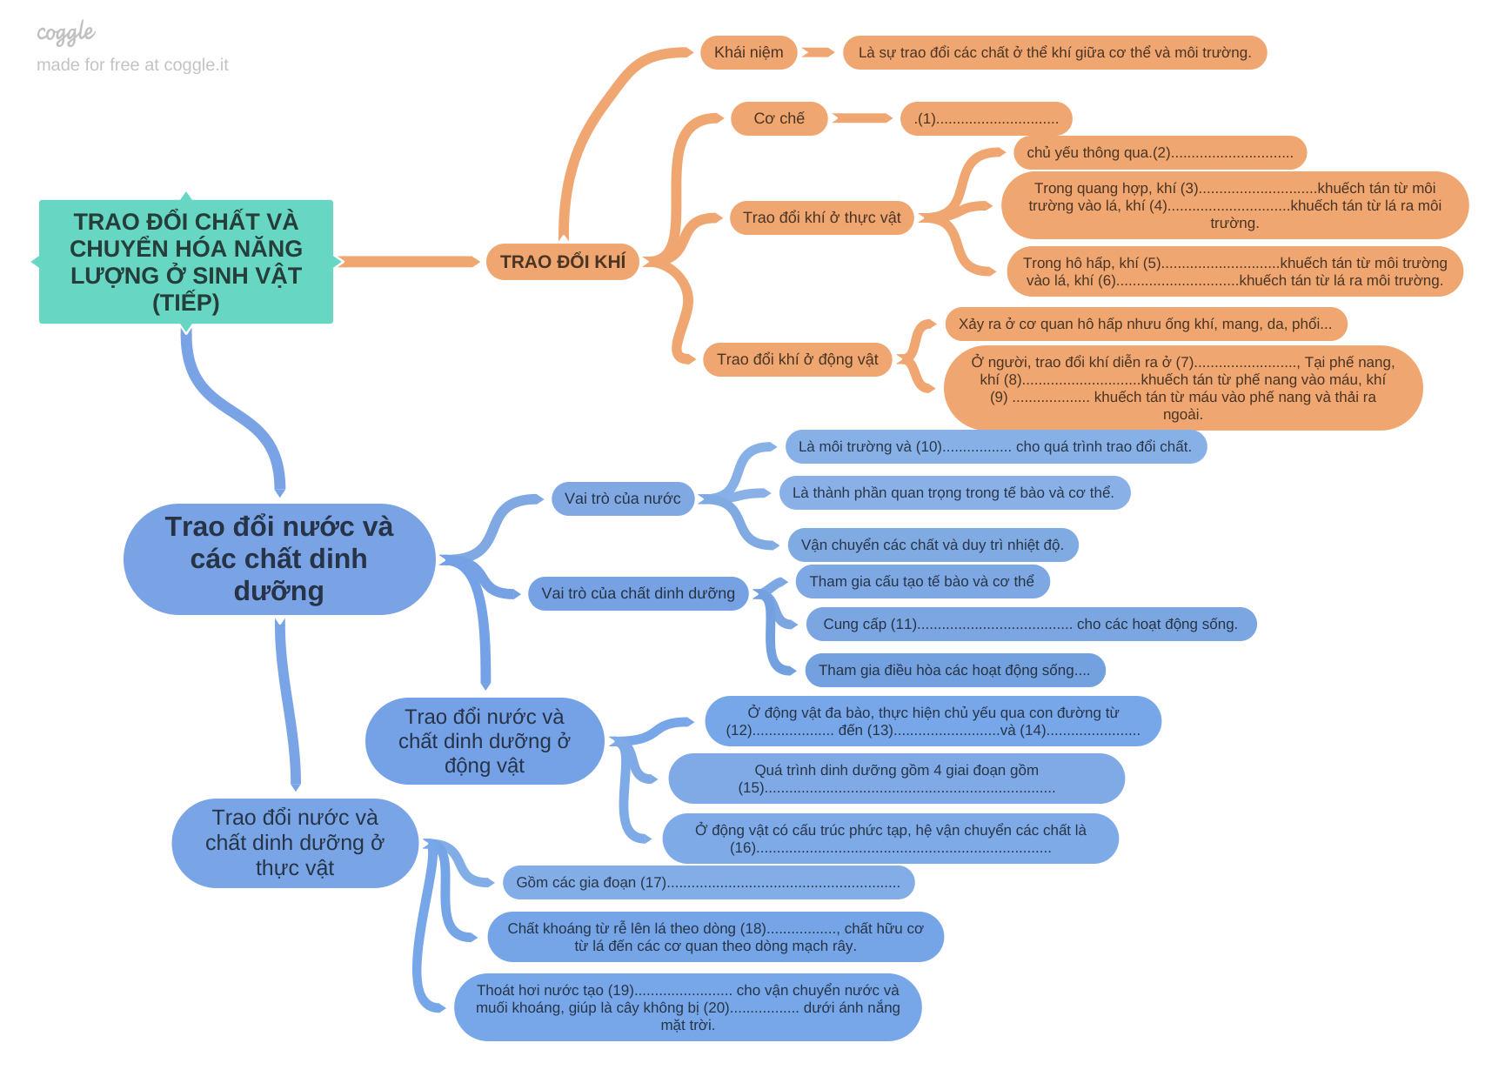
- Sản phẩm: Câu trả lời của học sinh.
Đáp án:
- Khuếch tán.  - Khí khổng.  - Carbon dioxide.  - Oxygen.  - Oxygen. | - Carbon dioxide.  - Phổi.  - Oxygen.  - Carbon dioxide.  - Nguyên liệu. | - Năng lượng.  - Hệ tiêu hóa.  - Hệ vận chuyển.  - Hệ bài tiết.  - Thu nhận, tiêu hóa, hấp thụ, thải bã. | - Hệ tuần hoàn.  - Hấp thụ nước và chất khoáng ở rễ, vận chuyển ở thân và thoát hơi nước ở lá.  - Mạch gỗ.  - Động lực.  - Đốt nóng.

d) Tổ chức thực hiện
Hoạt động của GV | Hoạt động của HS
Giao nhiệm vụ:  - Giáo viên tổ chức lớp học thành các nhóm 4 học sinh, phát tờ sơ đồ tư duy khuyết, yêu cầu các nhóm hoàn thiện bằng cách ghi đáp án phần điền khuyết ra bảng nhóm.  - Thời gian thảo luận: 5 phút. | HS nhận nhiệm vụ.
Hướng dẫn HS thực hiện nhiệm vụ  - Giáo viên quan sát, hỗ trợ học sinh khi cần thiết. | Học sinh các nhóm dựa vào kiến thức đã học, thảo luận thống nhất ý kiến thực hiện nhiệm vụ.
Báo cáo kết quả:  - Cho các nhóm treo bảng kết quả. Nhóm trưởng đứng cạnh phiếu kết quả.  - Gọi 1 nhóm đại diện trình bày kết quả. Các nhóm khác đối chiếu và cho nhận xét.  - GV kết luận về nội dung kiến thức mà các nhóm đã đưa ra. | - Các nhóm treo bảng đáp án.  - Đại diện 1 nhóm trình bày kết quả.  - Các nhóm đối chiếu và cho nhận xét.
Tổng kết

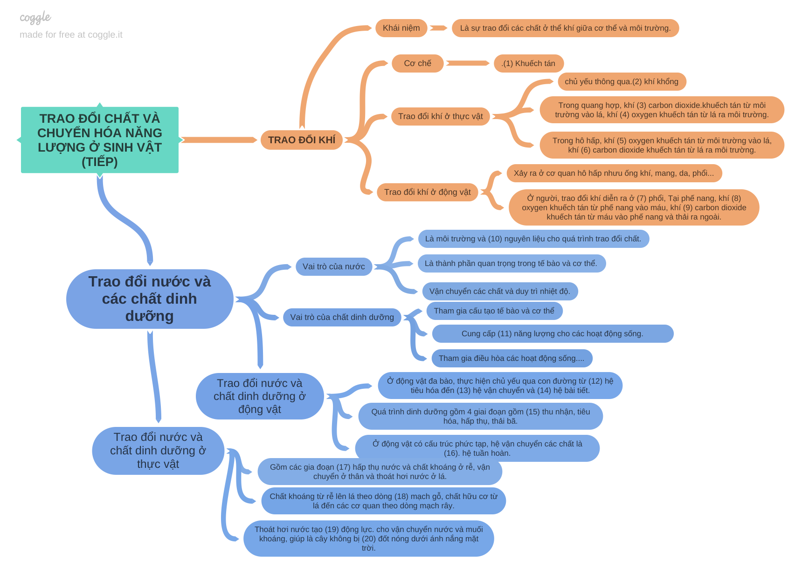

Hoạt động 3: Hướng dẫn giải bài tập (65 phút)
- Mục tiêu: ôn tập thông qua hệ thống bài tập. Vận dụng kiến thức vào giải quyết các tình huống thực tiễn.
- Nội dung: Giáo viên tổ chức hướng dẫn học sinh thực hiện phiếu bài tập thông qua các phương pháp kĩ thuật dạy học sau:
- Bài tập trắc nghiệm: Trò chơi “Rung chuông vàng” – thực hiện ở tiết ôn tập 1.
- Phần tự luận và thực hành vận dụng: sử dụng hỏi đáp, vẽ tranh, thuyết trình…, thực hiện trong tiết ôn tập thứ 2.
- Sản phẩm: Câu trả lời của học sinh.
- Đáp án trắc nghiệm
Câu | 1 | 2 | 3 | 4 | 5 | 6 | 7 | 8 | 9 | 10
Đ/A | D | A | A | B | A | D | C | B | C | A
Câu | 11 | 12 | 13 | 14 | 15 | 16 | 17 | 18 | 19 | 20
Đ/A | B | C | A | B | A | C | D | D | D | A
- Tự luận
Bài 1: Rễ cây có đặc điểm gì giúp chúng hấp thụ nước và muối khoáng trong đất? Trong trổng trọt, để cây hút nước được dễ dàng cần chú ý những biện pháp kĩ thuật gì? Tại sao không nên tưới nước cho cây vào buổi trưa?
Trả lời:
- Đặc điểm giúp rễ cây háp thụ nước và muối khoáng: chúng phát triển cả về chiều dài và chiều rộng. Rễ đâm sâu, lan rộng, phân nhánh nhiều, luôn hướng về nguồn nước và chất dinh dưỡng trong đất. Rễ sinh trưởng liên tục tạo ra số lượng khổng lồ các tế bào lông hút làm tăng diện tích bề mặt tiếp xúc giữa rễ cây và đất giúp rễ hấp thụ nước và muối khoáng hiệu quả nhất.
- Để cây hút nước được dễ dàng, cẩn chú ý những biện pháp kĩ thuật sau:
+ Xới đất: đất thoáng khí làm rễ hô hấp tốt hơn, sẽ cung cấp nhiểu năng lượng.
+ Làm cỏ: giảm sựcạnh tranh của cỏ với cây trổng.
+ Sục bùn: phá vỡ tầng oxi hoá khử của đất, hạn chế sự mất dinh dưỡng của đất.
- Không nên tưới nước cho cây vào buổi trưa vì:
Vào buổi trưa, ánh sáng và nhiệt độ cao làm cây hô hấp mạnh và cần nhiều khí oxygen. Nếu tưới nước làm đất sẽ bị nén chặt nên cây không lấy được oxygen phải hô hấp kị khí, năng lượng giảm, đồng thời sinh ra các sản phẩm độc làm cây không hút được nước trong khi lá cây vẫn thoát nước mạnh.
Mặt khác, những giọt nước đọng lại trên lá như một thấu kính hấp thụ năng lượng ánh sáng mặt trời, đốt nóng cây làm cây héo. Nhiệt độ cao trên mặt đất làm nước tưới bốc thành hơi nóng, làm héo lá.
Bài 2: Kể tên các biện pháp bảo quản nông sản mà em biết? Cho một số nông sản sau: hạt lúa, quả cà chua, hành tây, hạt đỗ, bắp ngô tươi, quả dưa chuột, rau cải bắp, quả cam. Em hãy lựa chọn biện pháp bảo quản phù hợp cho từng loại nông sản và giải thích.
Trả lời
- Một số biện pháp bảo quản nông sản: bảo quản khô, bảo quản lạnh, bảo quản trong điều kiện nồng độ khí carbon dioxide cao.
- Lúa, hạt đỗ, hạt lạc nên bảo quản khô do khi loại bỏ nước sẽ không ảnh hưởng quá nhiều đến giá trị dinh dưỡng hoặc giá trị làm giống mà con người khai thác ở nông sản này.
- Quả cà chua, rau muống, hành tây, bắp ngô tươi, quả dưa chuột, rau cải bắp, quả cam nên bảo quản lạnh do biện pháp bảo quản lạnh vẫn giúp những nông sản này giữ được hàm lượng nước cao, vitamin và muối khoáng cao.
- Khoai tây có thể bảo quản ở nơi thoáng mát, tránh tiếp xúc với ánh sáng trực tiếp hoặc những nơi ẩm do ở những điều kiện này sẽ ức chế quá trình nảy mầm và hư hỏng của khoai tây đồng thời vẫn giữ được chất dinh dưỡng của khoai tây.
Bài 3: Tại sao khi lao động nặng, những người ít luyện tập thể lực thường thở gấp hơn và nhanh mệt hơn những người hay tập luyện thể dục thể thao?
- Người thường xuyên luyện tập thể lực, các cơ hô hấp phát triển hơn, sức co giãn tăng lên làm cho thể tích lổng ngực tăng, giảm nhiều hơn.
- Những người ít tập luyện phải thở gấp mới đáp ứng được nhu cầu trao đổi khí, do đó sẽ nhanh mệt hơn.
- Thực hành vận dụng
Trong vai một tuyên truyền viên, em hãy thiết kế nội dung tuyên truyền giáo dục vệ sinh ăn uống ở địa phương em.
- HS lựa chọn nội dung tuyên truyền phù hợp để thể hiện: ăn chín uống sôi, không ăn thực phẩm vỉa hè, lề đường; không lạm dụng thuốc trừ sâu, thuốc kích thích sinh trưởng …
- Tổ chức thực hiện
Hoạt động của GV | Hoạt động của HS
Giao nhiệm vụ:  Giáo viên tổ chức lớp học cho các hoạt động ôn tập bài tập như sau:  - Bài tập trắc nghiệm: Trò chơi “Rung chuông vàng”:  Luật chơi: Có 20 câu trắc nghiệm, mỗi câu hỏi sẽ có 15 giây suy nghĩ, sau thời gian suy nghĩ, học sinh cả lớp giơ thẻ đáp án A.B,C,D để trả lời. Bạn nào giợ muộn sẽ phạm quy. Các bạn trả lời sai và phạm quy sẽ nộp lại bộ thẻ trả lời và dừng tính điểm từ câu đó. Bạn nào trả lời được nhiều câu nhất sẽ chiến thắng.  - Phần tự luận: Giáo viên tổ chức thảo luận nhóm đôi hoàn thành bào tập. Quay số bất kì các nhóm báo cáo.  - Phần thực hành vận dụng: Học sinh viết, vẽ nội dung tuyên truyền và thuyết trình trước lớp. | HS nhận nhiệm vụ.
Hướng dẫn HS thực hiện nhiệm vụ: GV quan sát, hỗ trợ các nhóm khi cần thiết. | Học sinh tiếp nhận nhiệm vụ, vận dụng kiến thức đã học tích cực thực hiện nhiệm vụ.
Báo cáo kết quả:  - Bài tập trắc nghiệm: Cả lớp tham gia trả lời.  - Phần tự luận: Quay số bất kì chọn nhóm báo cáo. Các nhóm khác nhận xét, bổ sung.  - Phần thực hành vận dụng: chọn đại diện 1 số học sinh thuyết trình trước lớp.  - Giáo viên chuẩn hóa các phần báo cáo của học sinh. | - Đại diện cá nhân/nhóm báo cáo.  - HS/Nhóm khác nhận xét phần trình bày của nhóm bạn.
Hướng dẫn về nhà  Tiếp tục hoàn thiện bài tuyên truyền về vệ sinh an toàn thực phẩm, thực hiện tuyên truyền đến người thân. | HS thực hiện ở nhà

